**附件2**

**交通路线**

**酒店位置图：**

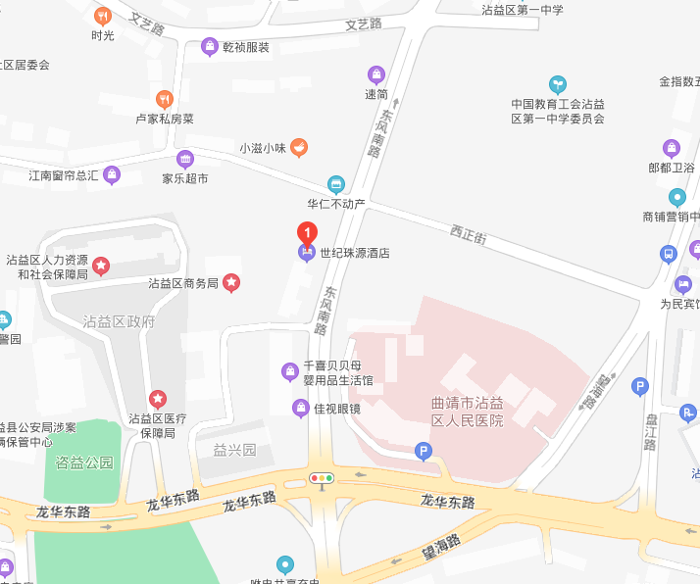

**乘车方式：**

1. 曲靖北站-世纪珠源酒店（约6.9公里，约15分钟，打车约17元）
2. 曲靖高快客运站-世纪珠源酒店（约13公里，约30分钟，打车约33元）
3. 曲靖火车站-世纪珠源酒店（约11公里，约25分钟，打车约31元）。